暨南大学本科实验报告专用纸
课程名称 计算机网络实验
成绩评定
实验项目名称 OSPF路由协议配置
指导教师 潘冰
实验项目编号 实验项目类型 实验地点
学生姓名 张强 学号 2019053448
学院 智科院 系 信息安全 专业
实验时间 2021 年 12 月 3 日 午～ 月 日 午 温度 ℃

1.实验目的
1.加深对OSPF路由协议工作原理的理解，掌握在路由器（或三层交换机）上配置OSPF的过程 。

2.实验内容和要求
1.多区域的划分。
2.配置路由器的OSPF协议。
3.观察路由表信息。测试网络的连通性。

3.实验环境
设备：两台路由器(R2632)或三层交换机，两台PC机，1根V35DCE、1根V35DTE。
拓扑结构：

Area 1
Area 2
Area 0
.1
.22
172.16.1.0/24
GE0/1
S2/0
.1
.2
PC2
192.168.1.0/24
172.16.3.0/24
.11
RouterA
RouterB
.2
S1/2
PC1配置： 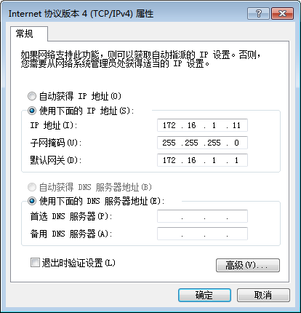

PC2配置：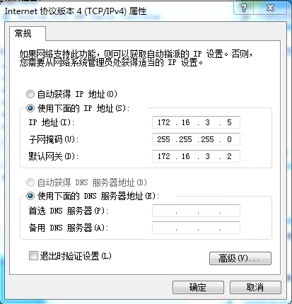

4.实验原理
OSPF路由协议
OSPF路由协议是用于网际协议（IP）网络的链路状态路由协议。该协议使用链路状态路由算法的内部网关协议（IGP），在单一自治系统（AS）内部工作。使用Dijkstra算法计算出到达每一网络的最短路径，并在检测链路的变化情况（如链路失效）时执行该算法快速收敛到新的无环路拓扑。
该协议从所有可用的路由器中搜集链路状态（Link-state）信息从而构建该网络的拓扑图，由此决定提交给网际层（Internet Layer）的路由表，最终路由器依据在网际协议数据包中发现的目的IP地址，结合路由表作出转发决策。

5.实验步骤与调试
第一步 登录到路由器
第二步：在路由器RouterA上配置路由器接口的IP地址
（提示：以下各步中涉及到的Serial口是以路由器r1和r2的连接为例。不同小组使用路由器有所不同，如果是路由器r3和r4的连接，请仔细参考路由器的连接图，并对实验步骤中的相关接口进行修改。）
RouterA(config)#interface GigabitEthernet 0/0 //进入接口的配置模式
RouterA(config)# ip address 172.16.1.1 255.255.255.0 //配置接口的IP地址。
RouterA(config)# no shutdown //开启路由器的接口
第三步：在路由器RouterA上配置路由器串行口IP地址和时钟频率。
RouterA(config)#interface serial0/1/0 //进入串行口s0/1/0的配置模式。
RouterA(config-if)#ip address 192.168.1.1 255.255.255.0 //配置接口S0/1/0的IP地址。
RouterA(config-if)#clock rate 64000 //配置RouterA的时钟频率
RouterA(config-if)#no shutdown //开启s0/1/0端口
RouterA(config-if)#exit
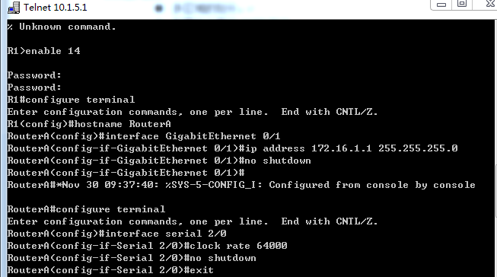
第四步：显示路由器RouterA的接口配置信息
RouterA#show ip interface brief
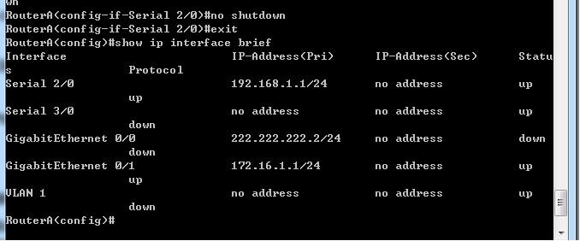
RouterA#show interface serial0/2/0

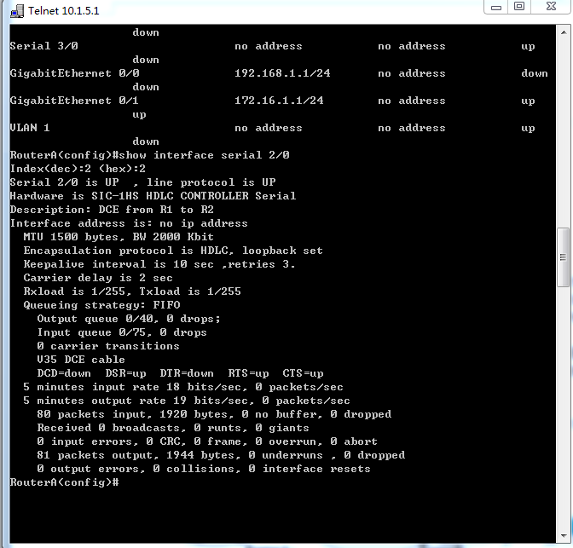

第五步：在路由器RouterA上配置OSPF动态路由
RouterA(config)# router ospf 1 ！创建OSPF路由进程
RouterA(config-router)#network 192.168.1.0 0.0.0.255 area 0！配置主干区域0
RouterA(config-router)#network 172.16.1.0 0.0.0.255 area 1！配置分支区域1
RouterA(config-router)#end ！返回特权模式
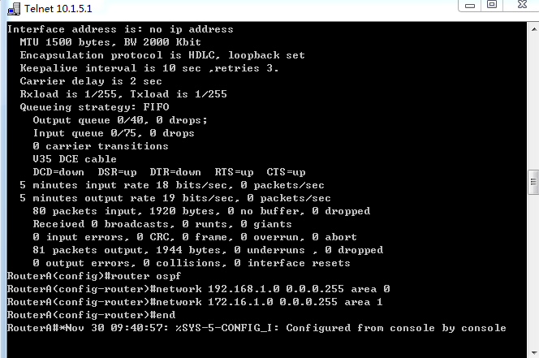
第六步：在路由器RouterB上配置接口IP地址。
返回到RCMS界面，选择另一个路由器，如r2。操作同第一步,注意交换机改名为RouterB。
RouterB(config)#interface GigabitEthernet 0/0 ！进入接口F0/0的配置模式
RouterB(config-if)# ip address 172.16.3.2 255.255.255.0 !配置接口F0/0的IP地址。
RouterB(config-if)# no shutdown ！开启路由器的接口f0/0
第七步：在路由器RouterB上配置串口上的IP地址。
RouterB(config)#interface serial0/3/0 ！进入串行口的配置模式。
RouterB(config-if)# ip address 192.168.1.2 255.255.255.0 ！为串口配置IP地址
RouterB(config-if)# no shutdown ！开启路由器的
RouterB(config-if)#exit ！返回全局模式
第八步：在路由器RouterB上配置OSPF协议
RouterB(config)#router ospf 1 !启用ospf进程
RouterB(config-router)#network 192.168.1.0 0.0.0.255 area 0 ！配置主干区域0
RouterB(config-router)#network 172.16.3.0 0.0.0.255 area 2 ！配置分支区域2
RouterB(config-router)#end ！返回特权模式
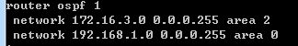
第九步：验证RouterB上的路由（以RouterB为例）
RouterB#show running-config ！显示路由器RouterB的全部配置

RouterB#show ip route
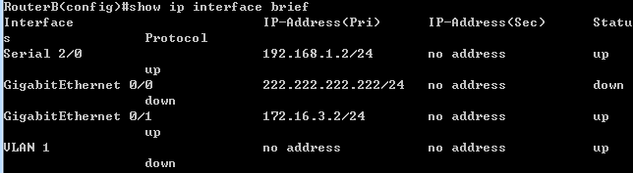

第十步:测试主机之间的连通性，检测路由表的正确性。
配置完成之后，拓扑结构图如下(绿色代表连接通路)：
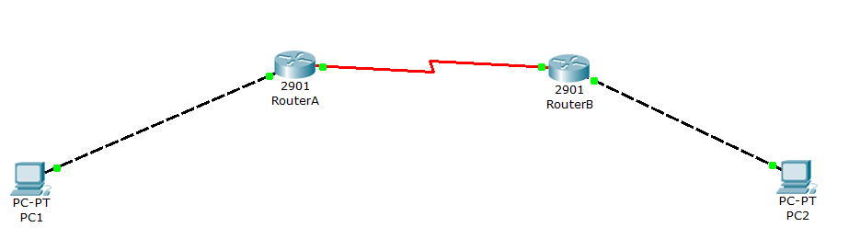
从PC1ping到PC2
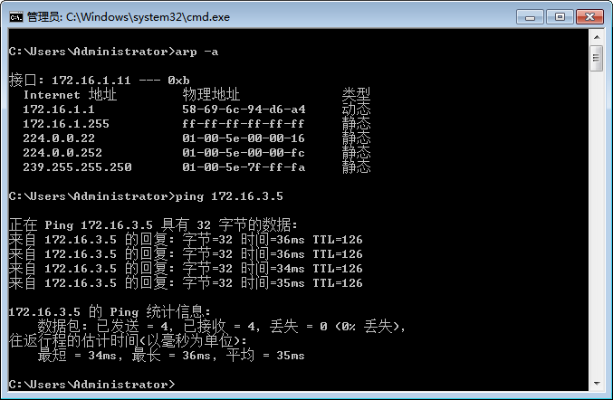

从PC2ping到PC1

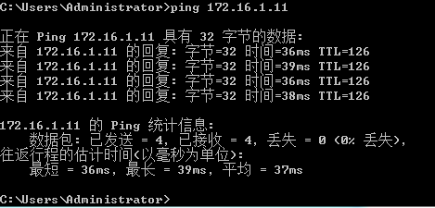
总结：
1.PC1和PC2相互之间可以ping通，说明两台路由器OSPF路由配置成功。
2.RouteA路由表如下：
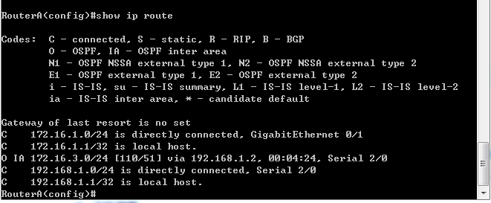
RouteB路由表如下：
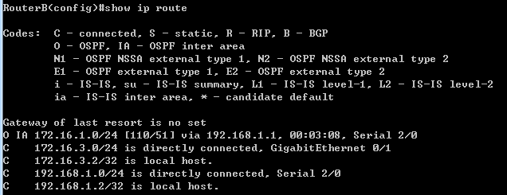

6.实验总结
通过这次实验，我了解了OSPF路由协议的内容。知道了该协议运行的底层原理，即从所有可用的路由器中搜集链路状态信息从而构建网络拓扑图，最终由路由器依据在网际协议数据包中发现的目的IP地址，结合路由表做出转发决策。

暨南大学本科实验报告专用纸(附页)

